江苏省仪征中学2020-2021学年度第二学期高二生物学科导学单
备课组：高二生物 授课时间： 3. 内容：动物细胞工程2 编制人：楚昕颖 审核人：谢涛
【学习目标】：
1、简述通过动物体细胞核移植技术克隆动物的过程
2、理解动物细胞体细胞克隆技术的应用前景。
【学习重点】：用动物体细胞核移植技术克隆动物的过程。
【学习难点】： 用动物体细胞核移植技术克隆动物的过程。
【导学】1、细胞核移植技术
【导思】
1、什么是细胞核移植技术？

- 核移植技术根据细胞核来源不同可以将核移植技术分成哪两类？

【导学】2、用细胞核移植技术克隆动物
- 根据教材介绍请写出产生克隆动物的流程图解。

- 提供细胞核的供体有什么要求？

- 现在的核移植技术通常会选择处于减数第二次分裂中期的卵母细胞进行接受体细胞核的受体细胞，为什么？

- 供体的体细胞注入去核的卵母细胞成功后得到的是什么细胞？

- 重组细胞得到后立刻就可以移植进入代孕母体子宫内吗？

- 在克隆动物产生过程中涉及到哪些技术手段？

- 克隆动物的产生属于什么生殖方式？

8、利用核移植技术克隆动物的原理是什么？

【导练】
[例1]右图示哺乳动物生殖过程。其中b为卵细胞，c为体细胞。下列叙述不正确的是
A．形成动物①、②的过程分别属于有性生殖和无性生殖
B．产生动物②的过程中可发生基因突变、基因重组等
C．动物②的产生表明动物细胞的细胞核具有全能性
D．a、b、c细胞的形成过程，仅c细胞为有丝分裂
[例2]如图表示通过核移植等技术获得某种克隆哺乳动物(二倍体)的流程。
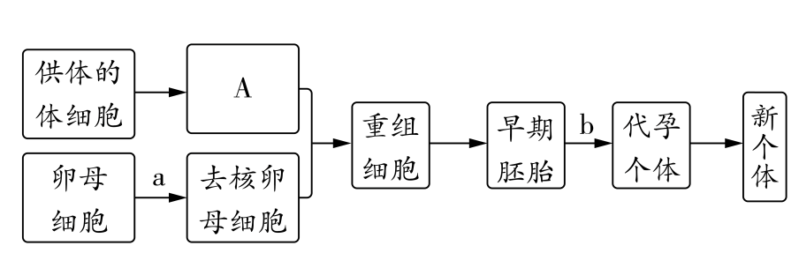
回答下列问题：
①图中A表示正常细胞核，染色体数为2n，则其性染色体的组成可为__________________。过程a表示去除细胞核，该过程一般要在卵母细胞培养至适当时期再进行，去核时常采用____________的方法。b代表的过程是____________________。
②经过多次传代后，供体细胞中______________的稳定性会降低，因此，选材时必须关注传代次数。
③若获得的克隆动物与供体动物性状不完全相同，从遗传物质的角度分析其原因是________________________________________________________________________
________________________________________________________________________。
④与克隆羊“多莉(利)”培养成功一样，其他克隆动物的成功获得也证明了________________________________________________________________________。

【导学】3、动物体细胞克隆的应用
【导思】
- 体细胞克隆技术在医药卫生领域中有什么应用？

- 体细胞克隆技术在畜牧业生产中应用有哪些？

- 体细胞克隆在保护濒危动物方面有什么应用？

- 如何看待克隆的利与弊？

【导练】
[例3]一只羊的卵细胞核被另一只羊的体细胞核置换后，这个卵细胞经过多次分裂，再植入第三只羊的子宫内发育，结果产下一只羊羔。这种克隆技术具有多种用途，但是不能
A．有选择地繁殖某一性别的家畜 B．繁殖家畜中的优秀个体
C．用于保存物种 D．改变动物的基因型

作业：自主完成体细胞核移植和克隆动物的相关题目并预习动物细胞融合和单克隆抗体制备

